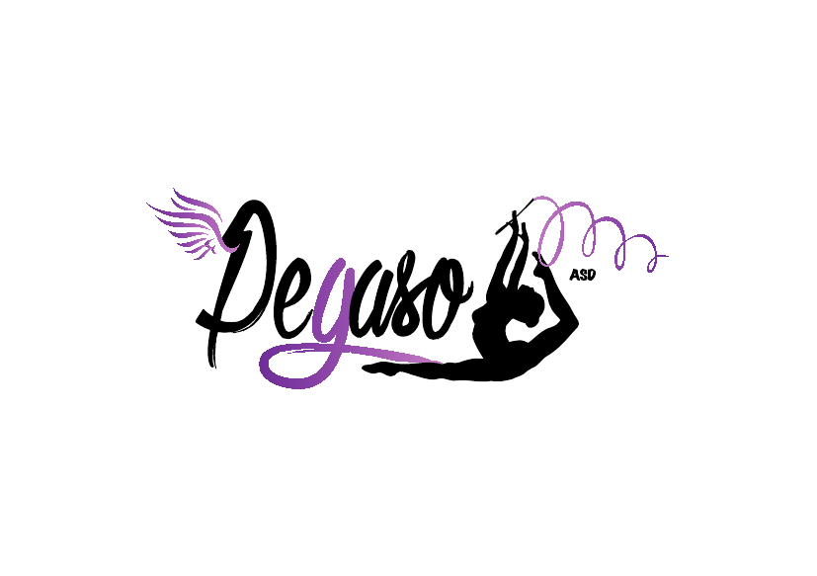 | A.S.D Pegaso  C.F. 94156300546  Via Col di Lana 82 – 06132 Perugia  www.asdpegaso.webador.it  asdpegaso.ritmica@libero.it
AUTORIZZAZIONE PER LA PUBBLICAZIONE DI FOTOGRAFIE DI MINORI

…………………………….., ………………
(luogo) (data)

I sottoscritti
……………………….……………..........................., madre/tutrice legale della minore fotografata, nata a .......…………………........................ il ................................ e residente in .......……………........................., via ....…………………………………………………................ n. ......., recapito telefonico......……………..................
e-mail..................……………...................; (si allega copia documento di riconoscimento in corso di validità)

e
……………………….……………..........................., padre/tutore legale del minore fotografato, nato a ..........................……………….…... il ................................ e residente in ......………………........................., via ...........………………………………………………............. n. ......., recapito telefonico.......……………….................
e-mail..........................…………...........; (si allega copia documento di riconoscimento in corso di validità);

in qualità di genitori/esercenti la potestà genitoriale di
...………………………………………...........................................,
(Nome e Cognome del minore fotografato)
nata a ............................................……...... il .................... e residente in ..........……….………........................,
via ......…………………....................................... n. ......,
con la presente
AUTORIZZANO
- a titolo gratuito, senza limiti di tempo, anche ai sensi degli artt. 10 e 320 cod. civ. e degli artt. 96 e 97 legge 22.4.1941, n. 633, (legge sul diritto d’autore), l’Associazione Sportiva Dilettantistica Pegaso, con sede in Perugia (PG), Via Col di Lana 82 - alla pubblicazione e/o diffusione in qualsiasi forma delle fotografie ritraenti la citata minore...………………………………..............., sul sito internet, www.asdpegaso.webador.it, su carta stampata e/o su qualsiasi altro mezzo di diffusione,
- la conservazione delle foto stesse negli archivi informatici della A.S.D..
Sollevano l’Associazione Sportiva Dilettantistica Pegaso da ogni incombenza economica e da ogni responsabilità inerente un uso scorretto dei dati e delle immagini da parte di terzi.
Con questa autorizzazione l’Associazione viene svincolata da ogni responsabilità diretta o indiretta inerente eventuali danni all’immagine della tutelata.
La presente autorizzazione potrà essere revocata in ogni tempo con comunicazione scritta da inviare alla sede della A.S.D. Pegaso.
La madre/tutrice legale del minore fotografato

______________________________________________
Il padre/tutore legale del minore fotografato

____________________________________________

Informativa ai sensi dell’art. 13 del D. Lgs. n. 196/2003.
La A.S.D. Pegaso, nella persona di Bonucci Maria Cristina, Presidente della A.S.D. Pegaso, responsabile del trattamento dei dati personali, informa che i dati personali del minore e dei genitori, conferiti con la presente liberatoria saranno trattati con modalità cartacee e telematiche dalla A.S.D. stessa, nel rispetto della vigente normativa e dei principi di correttezza, liceità, trasparenza e riservatezza; in tale ottica i dati forniti, ivi incluso il ritratto contenuto nelle fotografie suindicate, verranno utilizzati per le finalità strettamente connesse e strumentali alle attività come indicate nella su estesa liberatoria.
Il conferimento del consenso al trattamento dei dati personali è facoltativo.
In qualsiasi momento è possibile esercitare tutti i diritti indicati dall.articolo 7 del Decreto Legislativo 196/2003, in particolare la cancellazione, la rettifica o l’integrazione dei dati. Tali diritti potranno essere esercitati inviando comunicazione scritta a A.S.D.Pegaso– Via col di Lana n. 82 – 06132 Perugia.
do il consenso nego il consenso
Firma della madre/tutrice legale del soggetto fotografato
______________________________________________

do il consenso nego il consenso

Firma del padre/tutore legale del soggetto fotografato

______________________________________________

1. L’interessato ha diritto di ottenere la conferma dell’esistenza o meno di dati personali che lo riguardano, anche se non ancora registrati, e la loro comunicazione in forma intelligibile. 2. L’interessato ha diritto di ottenere l’indicazione: a) dell’origine dei dati personali; b) delle finalità e modalità del trattamento; c) della logica applicata in caso di trattamento effettuato con l’ausilio di strumenti elettronici; d) degli estremi identificativi del titolare, dei responsabili e del rappresentante designato ai sensi dell’articolo 5, comma 2; e) dei soggetti o delle categorie di soggetti ai quali i dati personali possono essere comunicati o che possono venirne a conoscenza in qualità di rappresentante designato nel territorio dello Stato, di responsabili o incaricati. 3. L’interessato ha diritto di ottenere: a) l’aggiornamento, la rettificazione ovvero, quando vi ha interesse, l’integrazione dei dati; b) la cancellazione, la trasformazione in forma anonima o il blocco dei dati trattati in violazione di legge, compresi quelli di cui non e’ necessaria la conservazione in relazione agli scopi per i quali i dati sono stati raccolti o successivamente trattati; c) l’attestazione che le operazioni di cui alle lettere a) e b) sono state portate a conoscenza, anche per quanto riguarda il loro contenuto, di coloro ai quali i dati sono stati comunicati o diffusi, eccettuato il caso in cui tale adempimento si rivela impossibile o comporta un impiego di mezzi manifestamente sproporzionato rispetto al diritto tutelato. 4. L’interessato ha diritto di opporsi, in tutto o in parte: a) per motivi legittimi al trattamento dei dati personali che lo riguardano, ancorché pertinenti allo scopo della raccolta; b) al trattamento di dati personali che lo riguardano a fini di invio di materiale pubblicitario o di vendita diretta o per il compimento di ricerche di mercato o di comunicazione commerciale.

